

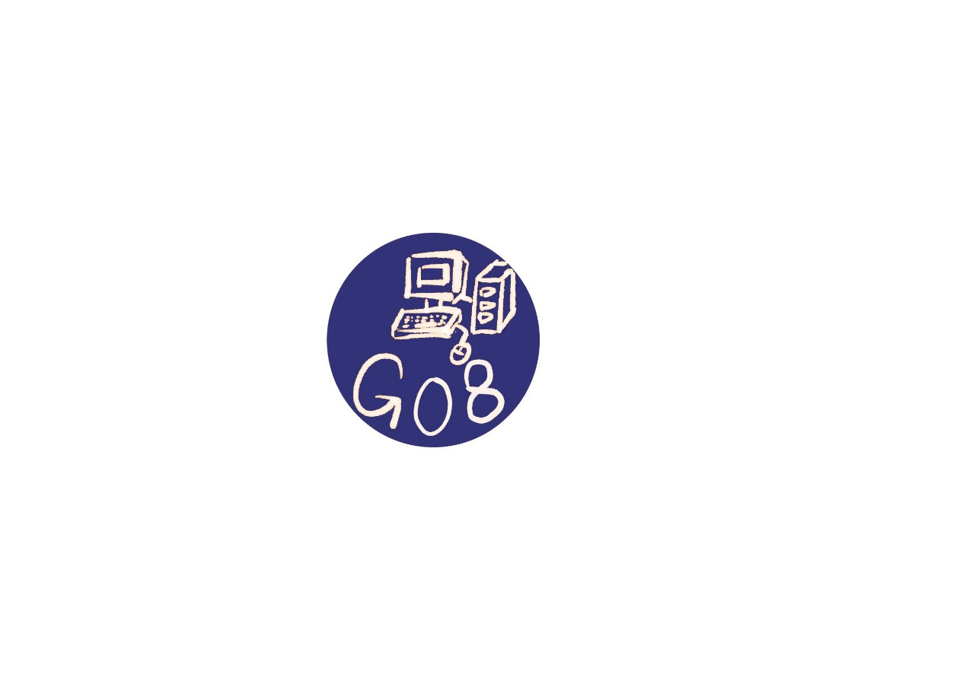

G08-会议纪要

项目名称 软件工程教学资源平台

组 长 李洋洋

小组成员 文萧寒、陶俊豪、吴涛、林振扬

日期 2023.5.26

**会议记录**

|  |  |  |  |  |  |  |
| --- | --- | --- | --- | --- | --- | --- |
| 会议主题 | | SRS编写 | | 主持人 | 李洋洋 | |
| 会议时间 | | 19：00 | | 记录人 | 吴涛 | |
| 会议地点 | | 微信群 | | | |
| 参会人员 | 李洋洋、文萧寒、陶俊豪、吴涛、林振扬 | | | | |
| 会议内容记录 | | | | | |
| 上周回顾 | | | 1. 继续完成SRS评审的内容，分工不再赘述 2. 翻转课堂PPT分工如下  |  |  | | --- | --- | | 负责人 | 工作 | | 李洋洋 | UML工具-亿图图示 | | 吴涛 | UML工具-vp | | 林振扬 | UML工具-ProcessOn | | 陶俊豪 | UML工具 | | 文萧寒 | 界面原型工具 |  1. 准备SRS评审 2. 继续按照项目计划推进需求分析相关工作 3. 更新需求工程计划，形成v1.0.8版本，修改甘特图、时间、工期安排 4. 更新愿景与范围，形成v0.0.8版本，修改用例图 5. 更新SRS，形成v0.0.2版本，并形成待发布的基准版本 6. 更新数据字典，形成v0.0.2 7. 更新用户手册，形成v0.0.3版本   更新用例文档 | | |
| 问题总结 | | | 1. 评审PPT没有及时更新最新文件 2. 更新的原型尚未放入文档 3. 文档格式待调整 4. 个人作业中的小组找书方面没有进行分工 | | |
| 本周任务 | | | 1. 根据课堂评审老师的反馈，进行修改 2. 更新评审ppt里没有及时更新的文件内容 3. 更新用例文档里格式不对的地方 4. 了解RUP方法，进行小组会议 5. 通读PMBOK，进行小组会议 6. 了解TSP方面的书，进行小组讨论如何提高团队技能 7. 继续按照项目计划推进需求分析相关工作 8. 更新需求工程计划，形成v1.0.8版本，修改甘特图、时间、工期安排 9. 更新愿景与范围，形成v0.0.8版本，修改用例图 10. 更新SRS，形成v0.0.2版本，并形成待发布的基准版本 11. 更新数据字典，形成v0.0.2 12. 更新用户手册，形成v0.0.3版本   更新用例文档 | | |